级：内 文档编号：

神农中华农业科技奖网络

申报与评审工作平台

用户手册

目 录

1 引言 1

1.1 编写目的 1

1.2 背景 1

1.3 术语定义 1

2 运行环境 2

2.1 操作系统 2

2.2 浏览器 2

2.3 支持软件 2

3 系统登录 3

4 神农奖子系统 4

4.1 功能架构 4

4.2 功能流程介绍 5

4.3 首页 6

4.4 申报单位 6

4.4.1 申报单位 6

# 引言

## 编写目的

本文档为农业农村部科技创新板块信息系统的用户手册，其目的在于为系统使用用户提供帮助和参考。农业农村部科技创新板块信息系统的用户手册按照使用系统的用户角色进行了划分，本文档主要对系统中绩效办角色用户所涉及的操作说明进行了描述。

## 背景

系统名称：农业农村部科技创新板块信息系统

系统建设单位：农业农村部办公厅

系统监理单位：背景华安保信息技术有限公司

系统承建单位：华迪计算机集团有限公司

## 术语定义

表 1-1 定义表

|  |  |  |
| --- | --- | --- |
| 序号 | 中文名称 | 释义 |
| 1 | 神农奖 | 原中华农业科技奖网络申报与评审工作平台。通过奖励办对申报的指标分配，申报项目查重，形审的通过与否，项目和专家分组，申报项目授奖，获奖项目管理的操作 |

# 运行环境

## 操作系统

PC客户端建议使用WIN8/10操作系统。

## 浏览器

客户端建议使用谷歌浏览器

## 支持软件

运行本系统所建议安装软件：

1、使用数据导出功能需要安装Microsoft office 2003及以上版本。

2、使用打印功能需要安装相关型号打印机驱动。

# 系统登录

百度中国农学会，点击神农中华农业科技奖

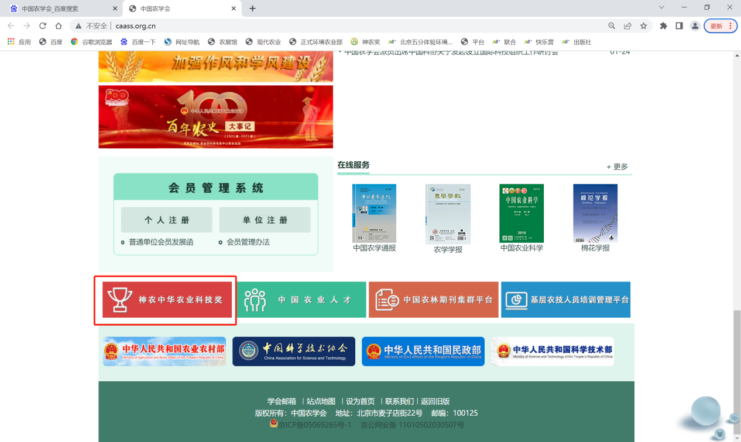

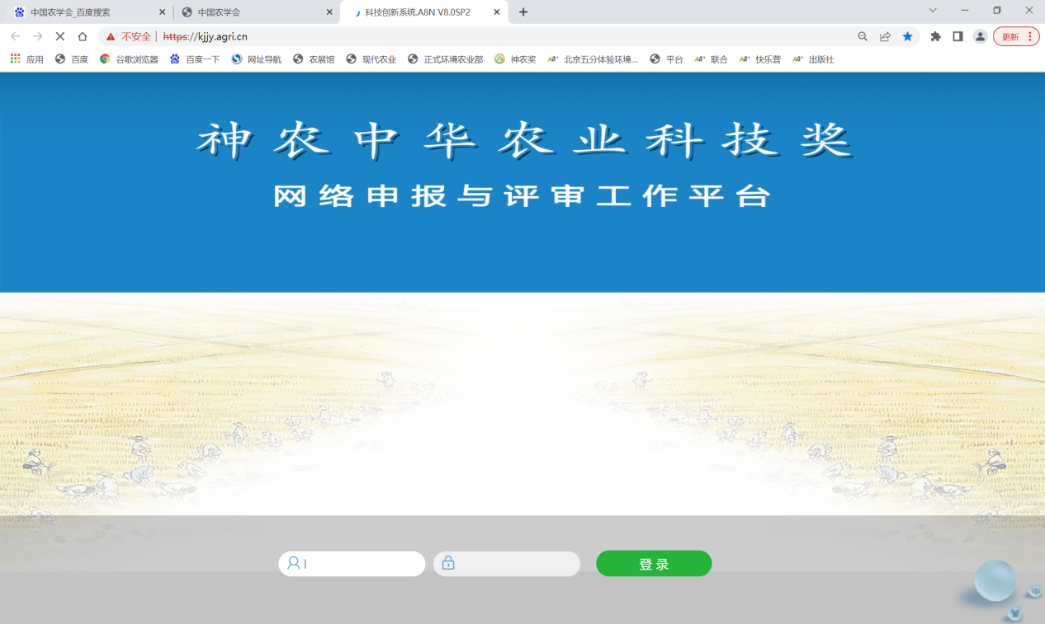

图 3‑1系统登录页

# 神农奖子系统

## 功能架构

全国农业科技成果转化交易服务平台子系统的用户包括系统管理员和业务用户。角色包括奖励办用户、评审专家、推荐单位以及申报单位。

主要用户及角色如下所示：

表 2.2‑1主要用户及角色表

| **角色名称** | **角色职责** |
| --- | --- |
| 奖励办用户 | 使用模块管理、基本信息管理、申报成果管理、成果信息查询统计、形审用户、往届数据查询功能 |
| 评审专家 | 使用评审专家管理功能 |
| 推荐单位 | 使用推荐须知、我要推荐功能 |
| 申报单位 | 使用申报须知、我要申报、确认申报功能 |

表 2.2‑1主要用户及角色表



图 4‑1神农奖子系统总体功能结构图

## 功能流程介绍



**图 4‑2科技成果转化线上业务流程**

## 首页

首页是为奖励办用户快速查找接收到的消息、处理待办业务专门设计的页面。主要分为2个区域：待办工作、我的消息。

待办工作：保存我的待处理事项，提醒工作人员对待办事件进行处理。

我的消息：推送系统中与我相关的消息提醒。

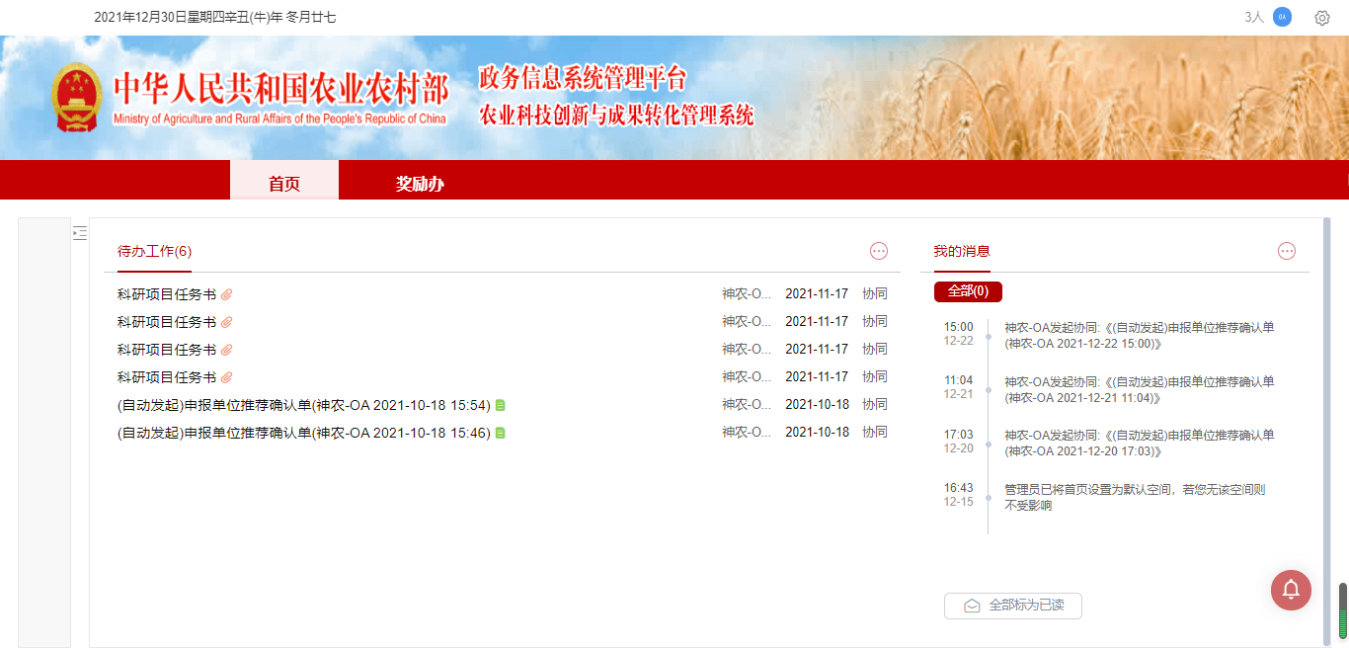

图 4‑2系统首页

## 申报单位

### 申报单位

#### 神农中华农业科技奖

本模块提供申报单位附件模板下载，以及时间要去及服务电话查看

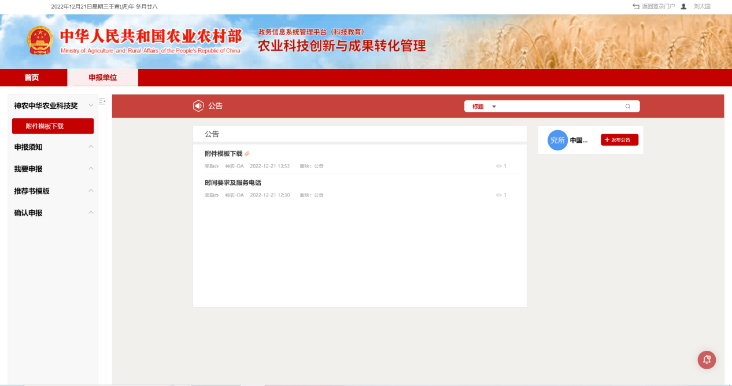

#### 申报须知

本模块实现申报单位查看系统使用说明及申报推荐工作手册，可在线预览也可下载到本地查看。

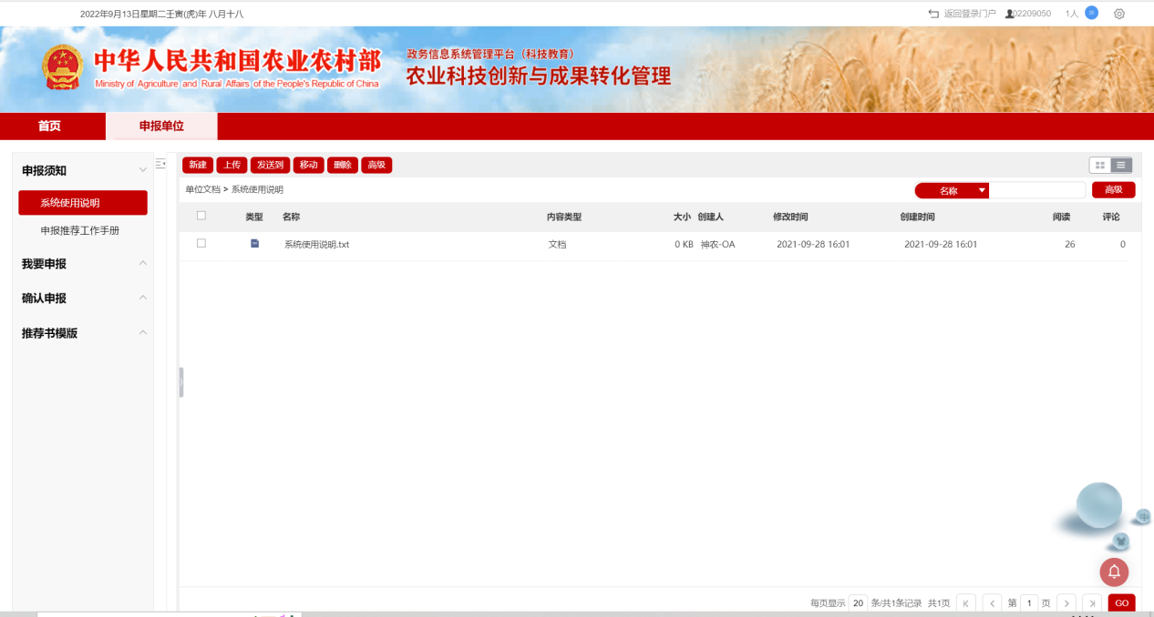

#### 我要申报

本模块实现申报单位填报成果信息，从第1个表至第12个表，依次填写，其中**成果基本信息**填写一次，填写完成后，直接点击【保存】即可。第5个表主要完成人信息及第6个表主要完成单位按需要可多次填写。第3个表主要科技创新和第4个表客观评价需要下载附件模板，在线下填写完成后在上传到系统中。

**注：第1个表成果基本信息表必须第1个完成填写。其他可按需填写。**

**发送就是保存按钮，黄色背景内容为必填项，手机号，email，身份证号，固定电话做了校验填写错误会有提示。**

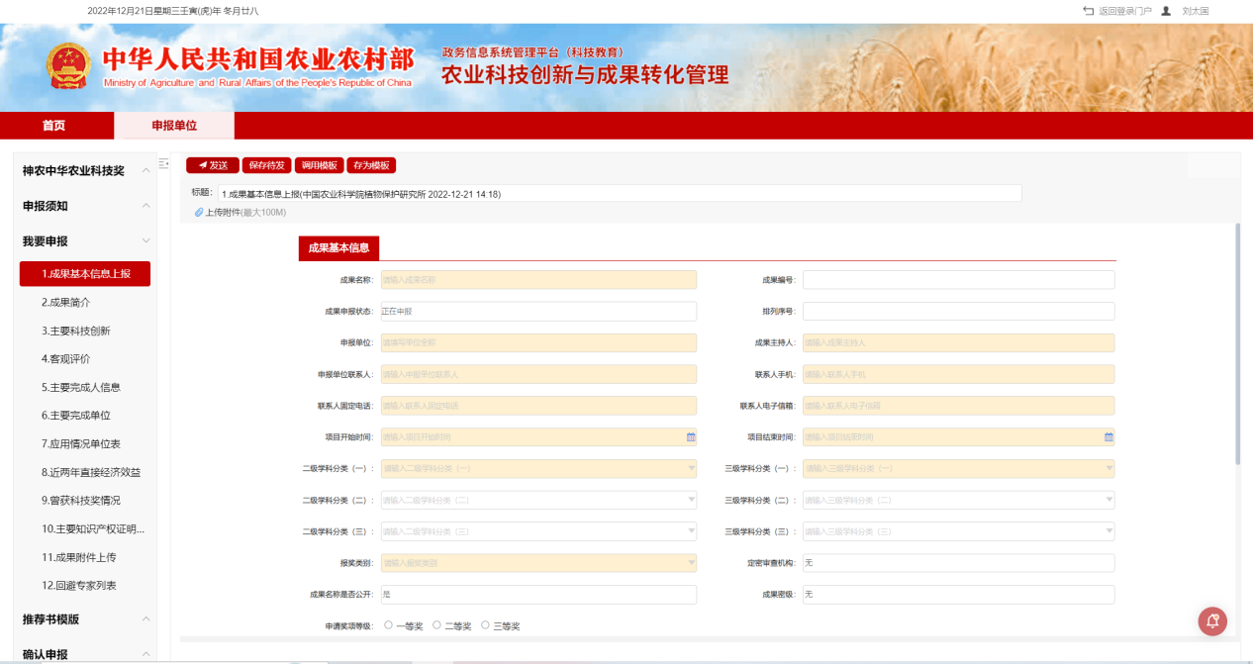

#### 推荐书模板

本模块实现推荐书生成PDF功能，当我要申报中各项内容填写完成后，数据自动到此模块下，点击数据生成PDF可直接生成推荐书PDF版本，导出Word模板可进行导出Word推荐书模板进行查看。

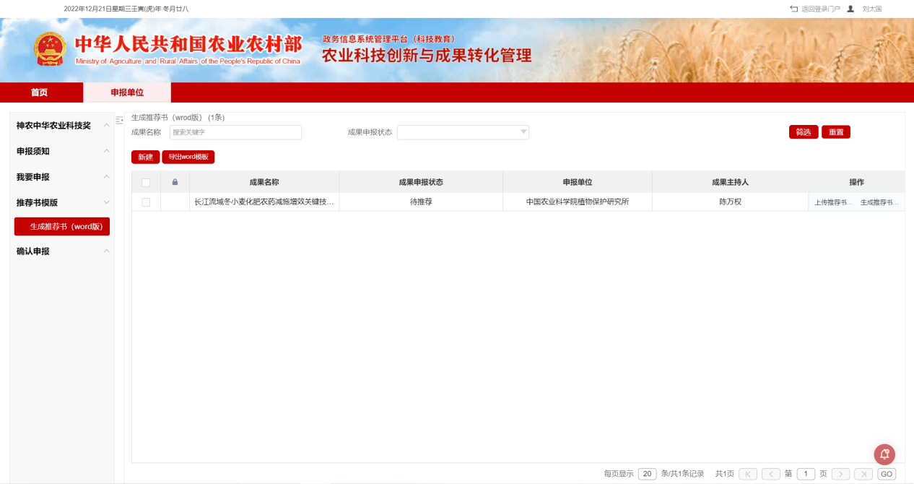

#### 确认申报

本模块实现确认申报成果的功能。当我要申报中各项内容填写完成后，数据自动到此模块下，确认申报包含修改成果基本信息，修改主要完成单位，修改应用单位情况，修改近两年直接经济效益，修改曾获科技奖情况等信息。列表中单击成果，可查看成果详细信息。确认无误后，点击确认申报，成果状态调整为待推荐。

